| Must have рівень:  1. Яке твердження щодо діаграми переходу станів і таблиці з тест-кейсами є вірним?     | Тест-кейс | 1 | 2 | 3 | 4 | 5 | | --- | --- | --- | --- | --- | --- | | Стан початку | S1 | S2 | S2 | S3 | S3 | | Живлення | Power On | Power Off | RC On | RC off | Power Off | | Стан завершення | S2 | S1 | S3 | S2 | S1 |  1. Дані тест-кейси покривають валідні і невалідні переходи на діаграмі. 2. Дані тест-кейси показують всі можливі валідні переходи на діаграмі. 3. Дані тест-кейси покривають деякі валідні переходи на діаграмі. 4. Дані тест-кейси покривають пари переходів на діаграмі.   2. Співробітникам компанії виплачують бонуси за умови, що вони пропрацювати більше ніж рік та виконали заздалегідь поставлені цілі.  Ці умови можна подати у вигляді таблиці рішень:  в мене є 5 валідних переходів і всі вони описані в таблиці але спочатку я подумав що не  хватає преходу з S1 на S3   | Тест |  | Т1 | Т2 | Т3 | Т4 | | --- | --- | --- | --- | --- | --- | | Умова 1: | Стаж більше року? | Так | Ні | Ні | Так | | Умова 2 | Ціль поставлена? | Ні | Ні | Так | Так | | Умова 3 | Ціль досягнута? | Ні | Ні | Так | Так | | Дія | Виплата бонуса | Ні | Ні | Ні | Так |   Який сценарій, що є ймовірним в реальному житті, пропущений в таблиці?   1. Умова 1 = ТАК, Умова 2 = НІ, Умова 3 = ТАК, Дія = НІ 2. Умова 1 = ТАК, Умова 2 = ТАК, Умова 3 = НІ, Дія = ТАК 3. Умова 1 = НІ, Умова 2 = НІ, Умова 3 = ТАК, Дія = НІ 4. Умова 1 = НІ, Умова 2 = ТАК, Умова 3 = НІ, Дія = НІ |
| --- | --- | --- | --- | --- | --- | --- | --- | --- | --- | --- | --- | --- | --- | --- | --- | --- | --- | --- | --- | --- | --- | --- | --- | --- | --- | --- | --- | --- | --- | --- | --- | --- | --- | --- | --- | --- | --- | --- | --- | --- | --- | --- | --- | --- | --- | --- | --- | --- | --- | --- | --- | --- | --- | --- |
| Середній рівень:  1. Виконай завдання попереднього рівня.  2. Склади діаграму станів і переходів для тестування відеогри:  Після запуску гри ти опиняєшся в «Замку загадок», у кімнаті з двома коридорами — направо і наліво.  Якщо піти направо — потрапляєш до дракона. Дракон загадує тобі загадку. Якщо відповідь правильна — виходиш із замку та виграєш. Якщо неправильна — дракон загадує ще одну загадку. Якщо ти вдруге відповідаєш неправильно — дракон тебе з'їдає і ти програєш.  Якщо піти наліво — потрапиш до відьми. Відьма загадує загадку, якщо відповідь правильна — виходиш із замку і виграєш. Якщо відповідь неправильна — відьма переносить тебе до дракона.    3. Скільки тест-кейсів, відповідно до складеної діаграми, буде достатньо, щоб протестувати цю гру?  7 |
| Програма максимум:   1. Виконай завдання двох попередніх рівнів. 2. Продовжуємо розвивати стартап для застосунку, який дозволяє обмінюватися фотографіями котиків.   а. Напиши 5 use-кейсів для типової поведінки користувача твого застосунку.  б. Намалюй схему переходу станів на основі написаних користувацьких сценаріїв та склади таблицю рішень для одного з варіантів. |

| use case name | Перевірка функціоналу праці з фото | | |
| --- | --- | --- | --- |
| use case 1.0 | перевірка завантаження фото | | |
| use case 2.0 | перевірка редакції фото | | |
| use case 3.0 | перевірка перегляду фото інших користувачів | | |
| use case 4.0 | перевірка можливості завантажити чужі фото до себе на девайс | | |
| use case 5.0 | перевірка можливості прикріпити фото Х  до фото У | | |
| Basic Flow | 1.1 користувач вибирає фото з комп'ютера що буде завантажено до його сторінки  1.2 в додаток можливо завантажити фото та короткі відео лише формату png, mp4, jpg  1.3 відео має бути не більше 10 секунд  1.4 якщо відео коротше за 3 секунди воно перетворюється в GIF  1.5 фото або відео не має важити більше 200 мегабайт  2.1-2.3 фото має бути завантажене до додатку | | |
| Precondition 1.0 | додаток відкритий | користувач знаходиться на своїй сторінці | в користувача немає фото |
| Test 1.0 | натиснути на ‘+’ який знаходиться на місці майбутніх фото під описом користувача | очікуваний результат: має з’явитися провідник де користувач буде мати змогу обрати фото або відео |  |
| Test 1.1 | спроба обрати фото формату png з розміром 1 мегабайт | 1.в провіднику клікаємо на фото формату png розміром 1 мегабайт  2. натискаємо кнопку відкрити  3. перевіряємо наявність фото на сторінці | очікуваний результат: фото успішно завантажено на сторінку |
| Test 1.2 | спроба завантажити фото формату jpg з розміром 1 мегабайт | 1.в провіднику клікаємо на фото формату jpg розміром 1 мегабайт  2. натискаємо кнопку відкрити  3. перевіряємо наявність фото на сторінці | очікуваний результат: фото успішно завантажено на сторінку |
| Test 1.3 | спроба завантажити відео формату mp4 розміром 150 мегабайт | 1. в провіднику клікаємо на відео формату mp4 розміром 150 мегабайт  2. натискаємо кнопку відкрити  3. перевіряємо наявність відео на сторінці | очікуваний результат: відео успішно завантажено на сторінку |
| Test 1.4 | спроба завантажити відео перевищує максимальний розмір | 1. в провіднику клікаємо на відео формату mp4 яке перевищує розмір в 200 мегабайт  2.натискаємо на кнопку відкрити  3. перевіряємо наявність відео на сторінці | очікуваний результат: відео не з’явиться на сторінці а перед користувачем з’явиться повідомлення що цей файл перевищує доступний розмір |
| Test 1.5 | спроба завантажити файл некоректного формату | 1. в провіднику клікаємо на файл з форматом MOV  2. натискаємо на кнопку відкрити  3. перевіряємо наявність відео на сторінці | очікуваний результат: відео не з’явиться на сторінці а перед користувачем з’явиться повідомлення що цей файл має недоступний формат |
| Precondition 2.0 | додаток відкритий | користувач відкрив своє фото | користувач натиснув на три крапки потім на редагувати справа зверху |
| Test 2.1.0 | натиснути на емодзі | очікуваний результат: відкриється вікно з емоджі та стікерами |  |
| Test 2.1.1 | спроба додати емоджі | 1. натискаємо на емоджі і розміщуємо його  2. пробуєм перемістити, перевернути й віддзеркалити його  3. натискаємо на фото так щоб не попасти по емоджі  4. перевіряємо чи залишився емоджі  5. натискаємо кнопку закінчити редагування | очікуваний результат: емоджі з’явиться на фото |
| Test 2.1.2 | спроба додати анімований емоджі | 1. натискаємо на емоджі і розміщуємо його  2. перевіряємо наявність анімації  3. пробуєм перемістити, перевернути й віддзеркалити його  4. натискаємо на фото так щоб не попасти по емоджі  5. перевіряємо чи залишився емоджі  6. натискаємо кнопку закінчити редагування | очікуваний результат: емоджі з’явиться на фото |
| Test 2.1.3 | спроба додати стікер | 1. натискаємо на стікер і розміщуємо його  2. пробуєм перемістити, перевернути й віддзеркалити його  3. натискаємо на фото так щоб не попасти по стікер  4. перевіряємо чи залишився стікер  5. натискаємо кнопку закінчити редагування | очікуваний результат: стікер з’явиться на фото |
| Test 2.1.4 | спроба додати анімований стікер | 1. натискаємо на стікер і розміщуємо його  2. перевіряємо наявність анімації  3. пробуєм перемістити, перевернути й віддзеркалити його  4. натискаємо на фото так щоб не попасти по стікер  5. перевіряємо чи залишився стікер  6. натискаємо кнопку закінчити редагування | очікуваний результат: стікер з’явиться на фото |
| Test 2.2.0 | натиснути на додати текст | очікуваний результат: з’явиться поле для заповнення |  |
| Test 2.2.1 | редагування текста | 1. додати текст з буквою, великою буквою,цифрою й особим знаком наприклад +\№#@ 2. змінити розмір положення перевернути й віддзеркалити  3.змінити шрифт  4. натиснути закінчити редагування | очікуваний результат: текст з’явиться на фото |
| Test 2.3.0 | натиснути на фільтри | очікуваний результат:  відкриється меню кольорової фільтрації |  |
| Test 2.3.1 | зміна фільтра | 1. натиснути на фільтр вечір 2. перевірити наявність фільтру 3. натиснути на чорно білий фільтр  4. перевірити наявність фільтру та чи не наклалися вони один на одного  5. натиснути закінчити редагування | очікуваний результат: фото стане чорно білим |
| Precondition 3.0 | додаток відкритий | користувач авторизований | фото під хештегом #RainbowCat вже завантажено з акаунту іншого користувача |
| Test 3.0 | перегляд фото в рекомендаціях | 1. натискаємо на рекомендації  2. перевіряємо чи відображається фото 3. свайпаєм на інше фото 4. перевіряємо чи відображається фото  5. оновлюємо  6. перевіряємо чи відображається фото | очікуваний результат: з’явиться нове фото після кожної з дій 1,3,5 |
| Test 3.1 | перегляд фото на сторінці іншої людини | 1. натискаємо на рекомендації  2. натискаємо на фото сторінки користувача справа  3. перевіряємо наявність фото та відео  4. натискаємо на одне з них  5. перевіряємо чи завантажеться воно | очікуваний результат: фото будуть відображатися на сторінці користувача й при відкритті |
| Test 3.2 | перегляд фото по хештегу | 1. натискаємо на пошук  2. шукаємо фото по хештегу #RainbowCat 3. перевіряємо наявність фото | очікуваний результат: відобразиться у пошуку |
| Precondition 4.0 | додаток відкритий | відкрите фото іншого користувача | користувач що завантажив фото до додатку дозволив завантажувати його фото |
| Test 4.0 | спроба завантажити фото іншого користувача | 1. натиснути на три крапки зверху справа  2.натиснути на завантажити  3. вибрати місце куди буде завантажений файл  4.обрати якість  5. перевірити наявність фото  6.перевірити якість завантаженого фото | очікуваний результат: фото успішно завантажеться на девайс користувача у обраній якості |
| Test 4.1 | спроба завантажити відео іншого користувача | 1. натиснути на три крапки зверху справа  2.натиснути на завантажити  3. вибрати місце куди буде завантажений файл  4.обрати якість  5. перевірити наявність відео  6.перевірити якість завантаженого відео | очікуваний результат: відео успішно завантажеться на девайс користувача у обраній якості |
| Precondition 5.0 | додаток відкритий | користувач вже має завантажене до додатку фото улюбленця | користувач знаходиться на своїй сторінці |
| Test 5.0 | перевірка змоги прикріпити нове фото свого улюбленця до старого | 1. натискаємо на фото та тримаємо 3 секунди  2. натискаємо прикріпити інше фото  3. обираємо фото свого улюбленця  4. перевіряємо що фото закріпилися | очікуваний результат: фото успішно прикріпилася й при перегляді фото на сторінці користувача при свайпі вліво можна побачити прикріпленні фото або якщо натиснути й тримати 3 секунди потім натиснути закріплені до цього фото можно переглянути всі прикріплені до нього |

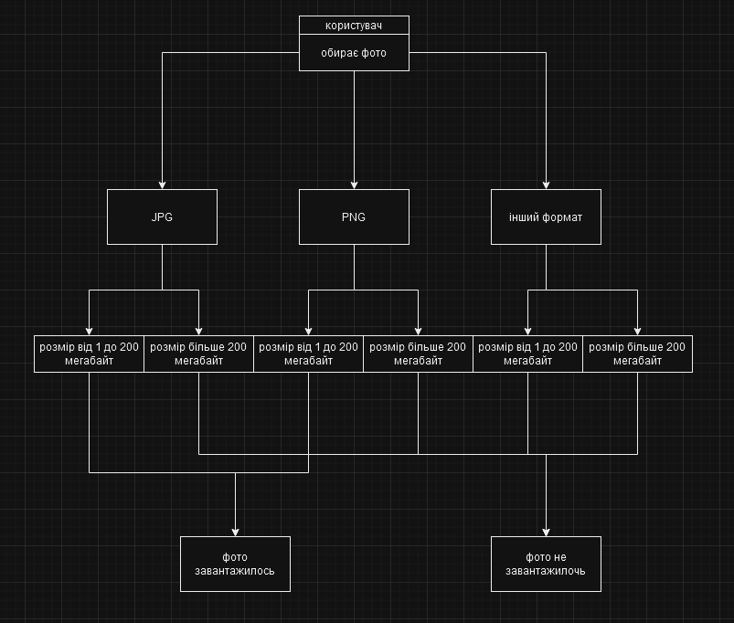

|  | png |  |  |  |  |
| --- | --- | --- | --- | --- | --- |
| розмір до 200 мегабайт |  |  |  |  |  |
| розмір більше 200 мегабайт |  |  |  |  |  |
|  |  |  |  |  |  |
|  |  |  |  |  |  |

https://www.youtube.com/watch?v=Sd5c8F_Uupw